2021年太仓农村居民收支实现“十四五”良好开局
2021年是十四五规划的开局之年，也是我国全面建成小康社会，巩固拓展脱贫攻坚成果和实施乡村振兴的承前启后之年。这一年，太仓全市上下全方位推动经济社会高质量发展，民生福祉获得新提升，带动太仓农村居民收支实现良好开局。
一、农村居民收入的主要特点
（一）脱贫攻坚成果得到巩固，各项收入全面增长。
2021年，太仓农村居民人均可支配收入41445.7元，同比增长10.5%，与2019年相比增长17.8%，两年平均增速8.5%。同比增速高于苏州0.1个百分点，居苏州四市一区（吴江区）前列。从收入来源看，人均工资性收入、经营净收入、财产净收入、转移净收入分别增长9.2%、12.3%、11.8%和13.1%。今年以来，太仓“防疫情、促发展”两不误，监测帮扶精准有力，脱贫攻坚卓有成效，大力推进乡村振兴战略，通过产业带动和就业创业拉动，农村居民四大项收入全面增长。
图1 2019-2021年太仓农村居民四项收入增速
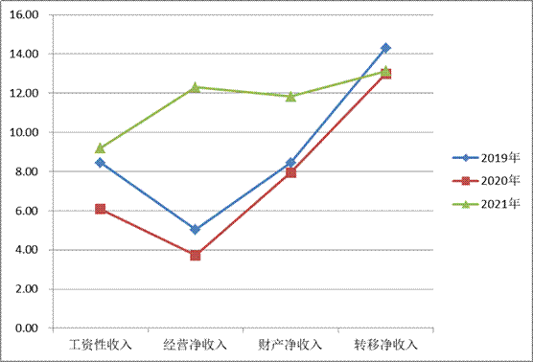
（二）增速跑赢城镇，城乡收入差距不断缩小。
2021年，太仓城镇居民人均可支配收入76733.1元，同比增长8.7%，两年平均增速6.1%。农村居民收入增速高出城镇居民1.8个百分点，两年平均增速快于城镇2.4个百分点。2021年太仓城乡居民收入比为1.85:1，比2019年、2020年分别降低0.09、0.03，城乡收入差距不断缩小，反映出太仓乡村振兴建设成效显著，为实现共同富裕目标夯实基础。

图2太仓市城乡居民收入及城乡收入比
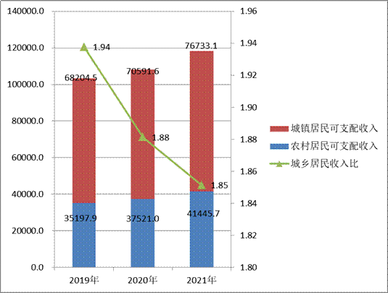
（三）民生福祉全面提升，转移净收入增速明显。
2021年，太仓农村居民人均转移净收入5259元，同比增长13.1%，占可支配收入的比重为12.7%，对收入增长的贡献率为15.6%，拉动收入增长1.6个百分点。转移净收入的快速增长主要得益于近年来太仓政府对养老、医疗、失业等各项保障的财政投入力度加大，社会保障范围扩大，太仓提高了城乡居民社会养老保险基础养老金最低标准，城乡居民社会养老保险基础养老金最低标准由361元/月提高至391元/月。疫情期间太仓市委市政府转移支付的拉动，各项补贴保障工作的落实推进，包括临时生活补贴、物价补贴以及困难家庭救助等保障到位，民生福祉全面提升。
（四）疫情防控精准有效，经营净收入持续恢复性增长。
2021年，太仓农村居民人均经营净收入7568元，同比增长12.3%，两年平均增速7.9%，实现较快增长。经营净收入的持续恢复增长主要是因为太仓营商环境的进一步优化，全市惠企帮扶政策全面落实到位，精准投送政策，企业经营成本不断降低，市场主体增长迅速。今年以来，面对境外疫情输入压力，太仓毫不松懈抓好常态化疫情防控，重点场所、重点人群、重点环境全面管控。核酸检测能力增强，疫苗接种扎实推进，居民生产生活秩序步入正轨，在一定程度上保障经营主体稳定健康发展。
二、农村居民支出的主要趋势
（一）八大消费均保持两位数增长，增幅居苏州首位。
太仓农村居民收入稳中有进，居民消费信心得到新提升。根据调查结果显示，2021年太仓居民人均生活消费支出28285元，同比增长23.5%，比2019年增长19.0%，两年平均增速9.1%。同比增速高于苏州0.4个百分点，居苏州四市一区（吴江区）首位。农村地区通信、物流等基础设施不断完善，线下消费有序推进，其他用品和服务、生活用品及服务、交通通信、医疗保健支出回升明显，增幅分别达到39.4%、29.5%、28.7%、28.2%；教育文化娱乐、衣着、居住、食品烟酒支出增幅为26.1%、21.2%、19.5%、19.0%，居民各项消费支出均保持两位数增长。
图3 2021年太仓农村居民消费支出情况
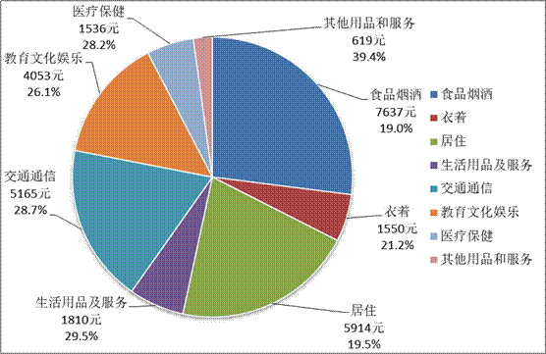
（二）恩格尔系数持续下降，农村居民消费提质升级。
随着太仓经济社会的发展和居民收入水平的不断提高，如今居民对消费已不满足于“维持生活”，正向“享受生活”升级。2021年太仓农村居民人均食品烟酒消费支出7637元，同比增长19.0%，比2019年增长10.8%，两年平均增速5.3%，占生活消费支出比重27.0%，较去年同期下降1个百分点。“十三五”时期，农村居民恩格尔系数从30.9%下降到28.0%，五年间下降2.9个百分点，2021年，持续回落至27.0%，为“十四五”迈出坚实步伐开新局。恩格尔系数的降低，反映出农村居民消费升级的大趋势。随着生活品质的提升，农村居民在家居生活、出行和电子产品上消费意愿增强，从而推动居民消费提质升级。
图4 2017-2021年太仓市农村居民恩格尔系数
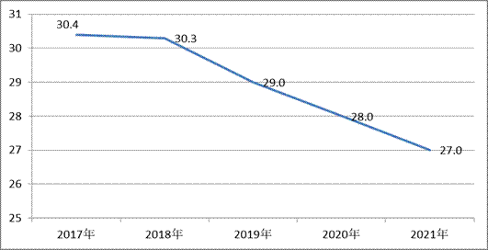
（三）国内国际双循环相互作用，打开居民消费新格局。
从宏观看，我市社会经济环境变化促进了消费市场不断发展，从中观看，消费终端、生产供给、物流仓储、政策支持的消费循环推动消费市场质效提升，从微观看，消费市场规模持续扩大，居民消费行为展现新特征。以直播带货为代表的新业态强势崛起，消费观念随之改变，智能物流、区块链、大数据等技术为传统物质消费注入新活力。线上线下交互融合，双线消费模式提供居民在价格、便捷性、购物体验等方面多维选择，打开居民消费新局面。
三、几点建议
（一）持续落实富民增收，巩固脱贫攻坚成果。
要持续落实富民增收，拓宽产业就业增收渠道，加快落实结构性改革的各项措施，加大收入分配改革，提升居民长期可支配收入水平。大力发展高效精品农业，持续提档升级现代农业园区，打造农旅融合示范窗口，进一步挖掘农业增收潜力。开展强农惠农政策宣传工作，保证各项政策落地落实。引导社会各方面力量对农业农村的支持，促进各类要素更多向乡村流动。
（二）持续保障和改善民生，减少居民消费后顾之忧 。
直面教育、医疗、养老等社会难点，在老龄化程度不断提高的大背景下，优化服务供给，切实保障群众基本生活需求，兜住民生保障的底线，守好社会和谐稳定的红线，实现学有所教、病有所医、老有所养。加大向医疗、教育领域的资源投入，最大限度降低居民消费的心理成本。通过引入更多医疗资源形成良性竞争，降低居民的医疗开支；提高大病报销比例和养老金发放额度等，提供经济资助，解决因病致贫，尽量做到老有所养、学有所助。
（三）持续推动新型消费发展，拓宽有效消费领域。
加大消费产品供给侧结构性改革和优质产品研制力度，举办创品牌活动；营造安全放心的消费环境，完善社会监管体制，打击假冒伪劣产品，保障消费者合法权益；建设新型消费基础设施，推动5G、物联网在核心商圈的覆盖，适应后疫情时代的消费新需求。鼓励本地产业龙头企业，在云平台、智能生产等方面实现生产、管理、销售、服务的转变；推动供给特色优质产品，着力在文化、体育、健康、家政服务等消费领域释放潜力；开创电子商务加连锁超市的农村电子商务模式，让优质产品下沉至农村市场。

